МИНИСТЕРСТВО НАУКИ И ВЫСШЕГО ОБРАЗОВАНИЯ

РОССИЙСКОЙ ФЕДЕРАЦИИ

ФЕДЕРАЛЬНОЕ ГОСУДАРСТВЕННОЕ БЮДЖЕТНОЕ ОБРАЗОВАТЕЛЬНОЕ УЧРЕЖДЕНИЕ ВЫСШЕГО ОБРАЗОВАНИЯ

«ВОРОНЕЖСКИЙ ГОСУДАРСТВЕННЫЙ ТЕХНИЧЕСКИЙ УНИВЕРСИТЕТ»

(ФГБОУ ВО «ВГТУ», ВГТУ)

Факультет информационных технологий и компьютерной безопасности

# Кафедра автоматизированных и вычислительных систем

ОТЧЁТ ПО ЛАБОРАТОРНОЙ РАБОТЕ №7

По дисциплине: «Разработка логической структуры базы данных»

Тема: «Развёртывание СУБД Postgres с использованием средств автоматизации развёртывания и управления приложениями»

Выполнил работу студент группы змИИВТ-241: Матыкина А.В.

подпись, дата

Принял: Короленко В.В.

подпись, дата

Воронеж 2024

# **Учебная задача (в 6)**

*База данных «Учет подписки на периодические печатные издания»*

1. Изучить основные понятия теории баз данных, основные модели данных.
2. Изучить средство для разработки диаграмм draw.io
3. Определить основные сущности для разрабатываемой базы данных (не менее 4). Обосновать выбор.

*Сущность* – это представление набора реальных или абстрактных объектов (людей, вещей, мест, событий т. д.), которые имеют общие *атрибуты* или характеристики. Каждая сущность должна иметь наименование, выраженное существительным в единственном числе.

Основные сущности: Издание, Подписчик, Вид издания, Доставка, Подписка

Обоснование: В действии подписки основной участник – подписчик, поэтому для него выделена отдельная сущность. Основной объект – издание, поэтому для него также выделена отдельная сущность. Необходимо хранить информацию о выплатах за доставку и какому именно отделению отчислялись деньги. Для избежания дублирования избыточности информации введена сущность Доставка. Необходимо хранить информацию о виде издания, для избежания дублирования информации введена сущность Вид издания. Для хранения информации о связи между Подписчик и Издание (связь многие ко многим) введена сущность Подписка

1. Определить атрибуты сущностей. Выделить ключевые атрибуты сущностей (первичные и внешние ключи). Пояснить свой выбор.

Издание:

* индекс издания по каталогу (первичный ключ)
* вид издания (внешний ключ)
* название издания
* цена 1 экземпляра

ПК – так как индекс издания по каталогу должен быть уникальным, служит для избежания дублирования

ВК – служит ссылкой на сущность Вид издания

Подписчик:

* номер паспорта подписчика (первичный ключ)
* ФИО подписчика
* Улица
* Номер дома
* Номер квартиры

ПК – так как номер паспорта подписчика должен быть уникальным

Вид издания:

* индекс названия издания (первичный ключ) – уникальное значение
* название издания

Доставка:

* индекс отделения почты (первичный ключ) – уникальное значение
* название отделения почты

Подписка:

* индекс (первичный ключ) – уникальное значение
* паспорт подписчика (внешний ключ)
* индекс издания по каталогу (внешний ключ)
* дата начала подписки
* количество месяцев, на которые оформлялась подписка
* индекс доставки (внешний ключ)
* цена доставки
* цена подписки
* итоговая цена за подписку

ВК – все служат указателями на сущности для обеспечения связи многие ко многим

1. Определить связи между сущностями. Как минимум одна связь должна быть «многие ко многим».

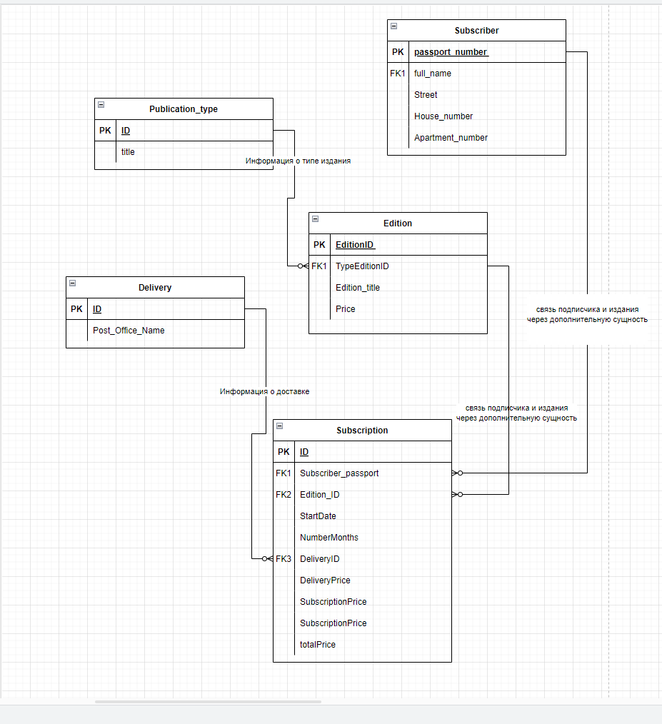

Если убрать сущность Подписка – связь Подписчик < — > Экземпляр будет многие ко многим, так как один подписчик может брать несколько Экземпляров, и несколько Подписчиков могут взять один Экземпляр

1. Пояснить выбор типов связей.
2. Избавиться от связей «многие ко многим» с помощью введения дополнительных сущностей.

Сущность Подписка введена для корректной реализации связи многие ко многим

1. Построить диаграмму сущность-связь для отображения логической структуры проектируемой базы данных с использованием средства для разработки диаграмм draw.io.



1. На диаграмме выделить ключевые атрибуты (PK, FK), обозначить связи (для каждой связи вставить соответствующий текст, в котором указано, что это за связь).



1. Описать диаграмму (текстом ниже диаграммы). Пояснить выбор сущностей, атрибутов, связей, ключей.

Диаграмма состоит из сущностей: Издание, Подписчик, Вид издания, Доставка, Подписка  
Сущность Издание хранит информацию о каждом экземпляре, ссылается на сущность Вид издания.

Сущность Подписчик хранит информацию о подписчике

Сущности Тип издания и Доставка хранят информацию о возможных типах издания, о возможных поставках

Сущность Подписка служит для связи подписчика и издания, а также хранит информацию о совершенной подписке

Выбор первичного ключа обусловлен уникальностью информации для каждой сущности, выбор внешнего ключа осуществлялся для возможности связи сущностей

**Контрольные вопросы**

1. Дайте определения следующим понятиям: данные, база данных, СУБД, ведение базы данных.

*Данные* – представление объектов реального мира и их свойств в формализованном виде, пригодном для хранения, передачи, интерпретации или обработки. В случае использования данных для уменьшения неопределенности знаний о каком-либо объекте данные превращаются в информацию.

*База данных (БД)* – совокупность данных, организованных по определенным правилам, предусматривающим общие принципы описания, хранения и манипулирования данными, независимая от прикладных программ.

*Ведение базы данных* – деятельность по обновлению, восстановлению и перестройке структуры базы данных с целью обеспечения ее целостности, сохранности и эффективности использования.

*Система управления базами данных (СУБД)* – совокупность программ и языковых средств, предназначенных для управления данными в базе данных, ведения базы данных и обеспечения взаимодействия ее с прикладными программами.

1. В чем отличие данных от информации?

Данные — это неструктурированная информация, такая как текст, наблюдения, изображения, символы и описания. Информация — это структурированные, организованные и обработанные данные, представленные в контексте, который делает их релевантными и полезными.

1. В чем отличие базы данных от банка данных и СУБД?

База данных — это совокупность взаимосвязанных данных из определенной предметной области, организованных специальным образом и хранимых во внешней памяти (файлах базы данных).

Банк данных — это система специально организованных данных, а также технических, программных, языковых и организационно-методических средств, предназначенных для централизованного накопления и коллективного многоцелевого использования данных. В состав банка данных входят одна или несколько баз данных, справочник баз данных, СУБД, а также библиотеки запросов и прикладных программ.

Система управления базами данных (СУБД) — это совокупность языковых и программных средств, предназначенных для создания, ведения и совместного использования БД многими пользователями. СУБД — комплекс программ, позволяющих создать базу данных и манипулировать данными (вставлять, обновлять, удалять и выбирать).

1. Назовите основные компоненты банка данных и их назначение

БД - отображает состояние объектов и их взаимосвязи в рассматриваемой предметной области.

СУБД –предназначенны для создания, ведения и совместного использования базы данных многими пользователями.

Приложения – представляют собой программу или комплекс программ, обеспечивают автоматизацию обработки информации для прикладной задачи. Их разрабатывают в случаях, когда требуется обеспечить удобство работы с БД неквалифицированным пользователям или интерфейс СУБД не устраивает пользователя.

Словарь данных – представляет собой подсистему банка данных, предназначенную для централизованного хранения информации о структурах данных, взаимосвязях файлов друг с другом, типах данных, форматах их представления, принадлежности данных пользователям, кодах защиты и разграничении доступа.

Администратор БД – есть лицо или группа лиц, отвечающее за выбор требований к БД, ее проектирование, создание, эффективное использование и сопровождение.

1. Классифицируйте АИС по типу хранимых данных.

* Документальные системы – предназначены для хранения и обработки документальных данных – адресов хранения документов, наименований, описаний и рефератов, а также текстов документов. Такие данные представляются в неструктурированном виде
* Информационно‑поисковые системы – хранят и обрабатывают фактографическую информацию – структурированные данные в виде чисел и текстов. Над такими данными можно выполнять различные операции

1. Что понимается под трехуровневой архитектурой ANSI/SPARC?

Трехуровневая архитектура ANSI-SPARC — это принципы, согласно которым рекомендуется строить системы управления базами данных (СУБД). Выделяется три уровня системы:

Внешний (пользовательский) уровень. Описывает часть базы данных, которая имеет отношение к конкретному пользователю. Он исключает нерелевантные данные, а также данные, доступ к которым пользователю не разрешён.

Концептуальный уровень. Это способ описания того, какие данные хранятся во всей базе данных и как они взаимосвязаны. Концептуальный уровень не определяет, как данные хранятся физически.

Внутренний (физический) уровень. Включает в себя то, как база данных физически представлена в компьютерной системе. Он описывает, как данные фактически хранятся в базе данных и на компьютерном оборудовании.

1. Дайте определения внешней схеме БД, концептуальной схеме БД, внутренней схеме БД.

Внутреннй уровень – уровень, определяющий физический вид БД; наиболее близкий к физическому хранению. Он связан со способами сохранения информации на физических устройствах. К нему имеют отношения дисководы, физические адреса, индексы, указатели и т.д. За этот уровень отвечают проектировщики физической БД, которые решают, какие физические устройства будут хранить данные, какие методы доступа будут использоваться для извлечения и обновления данных и какие меры следует применять для поддержания или повышения быстродействия системы управления БД. Пользователи не касаются данного уровня.

Концептуальный уровень – структурный уровень, который дает представление о логической схеме БД. На данном уровне выполняется концептуальное проектирование БД, которое включает анализ информационных потребностей пользователей и определение нужных им элементов данных. Результатом концептуального проектирования является концептуальная схема, логическое описание всех элементов данных и отношений между ними.

Внешний уровень - структурный уровень БД, определяющий пользовательские представления данных. Каждая пользовательская группа (либо пользователь) получает свое собственное представление данных в БД. Каждое такое представление дает ориентированное на пользователя описание элементов данных, из которых состоит представление данных и отношений между ними. Его можно напрямую вывести из концептуальной схемы. Совокупность таких пользовательских представлений данных и образует внешний уровень.

1. Каковы особенности иерархической модели организации данных?

Иерархическая модель данных (ИМД) – это модель, в которой абстрактные понятия находятся в отношении предшествования таким образом, что каждому понятию соответствует только один предшественник (родитель). Достоинство ИМД: данные, отражающие общие свойства совокупности конкретных данных не дублируются. Недостаток ИМД связан с дублированием данных в случае их однотипности. Если в иерархических структурах запись-потомок должна иметь ровно одного предка

1. Каковы особенности сетевой модели организации данных?

В *сетевых структурах данных* потомок может иметь любое число предков. Связи между записями в *сетевых структурах данных* потомок может иметь любое число предков. Связи между записями в

1. Каковы особенности многомерной модели организации данных?

* Агрегирование данных. Можно заранее агрегировать данные по различным измерениям. Это повышает производительность запросов и позволяет анализировать данные в режиме реального времени.
* Способность обрабатывать большие объемы данных. Благодаря оптимизации архитектуры базы данных и использованию сжатия данных, многомерные базы данных обладают высокой скоростью выполнения запросов и масштабируемостью.
* Создание сложных и гибких отчетов и дашбордов. Аналитики могут легко визуализировать данные и представлять их в удобном и понятном формате.
* Использование кубов данных и мер. Куб данных представляет собой структуру, которая предоставляет множество полей для анализа данных в многомерном виде.
* Размерности и иерархии. Размерности определяют различные наборы значений, которые могут быть использованы для анализа данных. Иерархии позволяют анализировать данные на разных уровнях агрегации.

1. Каковы особенности постреляционной модели организации данных?

*Постреляционная модель* данных в общем случае представляет собой расширенную реляционную модель, снимающую ограничение неделимости значений полей. То есть, допускаются многозначные поля, значения которых состоят из подзначений. Набор значений многозначных полей считается самостоятельной таблицей, встроенной в основную.

Достоинство постреляционной модели данных: возможность представления связанных реляционных таблиц одной постреляционной таблицей.

Недостаток постреляционной модели: сложность в обеспечении целостности данных.

1. Что относится к неструктурированным данным?

К неструктурированным данным относятся любые данные, не имеющие заранее заданной структуры или организации.

Примеры неструктурированных данных:

* Текстовые документы. Например, текстовые файлы без форматирования, документы Microsoft Word, файлы PDF, HTML и другие форматы текстовых редакторов.
* Электронные письма. В них могут быть неструктурированные текстовые данные и различные файловые вложения: изображения, документы или электронные таблицы.

1. В чем преимущество использования колоночной СУБД по сравнению с реляционной?

В отличие от реляционных систем управления базами данных, где при запросе поиск осуществляется по всей таблице, в колоночных он производится только по конкретным столбцам, что на порядок ускоряет получение нужных данных для анализа

1. Каким образом осуществляется связь между таблицами в реляционной СУБД?

Связь между таблицами в реляционной СУБД осуществляется через внешний ключ

1. Каким образом на этапе проектирования решается проблема дублирующих записей в таблице?

Разбиением таблицы на несколько взаимосвязанных таблиц